Ueat

软件架构文档
校园约饭与轻社交系统
版本 1.0
2026 年 7 月
Ueat 项目组

修订历史记录
日期 | 版本 | 说明 | 作者
2026-07-16 | 1.0 | 基于项目文档与当前实现形成软件架构基线 | Ueat 项目组

文档状态说明
架构基线：本文档以 clean-up 分支当前实现为基线。早期材料中的 Taro/微信小程序路线仅作为历史探索；当前交付主线为 React/Vite Web、Capacitor Android、Express、PostgreSQL 与 WebSocket。

目录
修订历史记录 2
文档状态说明 2
目录 2
1. 简介 6
1.1 目的 6
1.2 参考资料 6
2. 用例视图 6
2.1 参与者 6
2.2 核心用例 7
2.3 关键场景 7
3. 逻辑视图 8
3.1 客户端分层 9
3.2 服务端分层 9
3.3 社区子系统 10
3.4 聊天子系统 11
4. 部署视图 12
4.1 节点与映射 12
4.2 反向代理 13
4.3 发布流程 13
5. 进程视图 13
6. 实现视图 15
6.1 仓库结构 15
6.2 关键依赖方向 15
6.3 构建产物 16
7. 技术视图 16
7.1 关键技术决策 17
8. 数据视图 17
8.1 数据域 17
8.2 约束与索引 18
8.3 数据生命周期 18
9. 算法视图 19
9.1 约饭卡推荐 19
9.2 搜索排序 19
9.3 内容与会话排序 19
10. 性能视图 19
11. 可靠性视图 20
11.1 当前缺口 20
12. 安全性视图 21
12.1 已有控制 21
12.2 高优先级风险 21
13. 易用性视图 22
13.1 易用性限制 22
14. 可维护性视图 23
14.1 维护策略 23
14.2 重点重构顺序 23
14.3 架构演进原则 23
附录 A：当前功能状态矩阵 24
附录 B：架构验收检查 24

1. 简介

1.1 目的
本文档从多个架构视图描述 Ueat 校园约饭与轻社交系统，记录当前系统的关键架构决策、模块边界、运行方式、数据结构、质量属性和演进约束。主要读者包括开发人员、测试人员、课程评审人员以及后续接手项目的维护者。

1.2 参考资料
1.TechPrototype/技术方案.md、UML与架构视图草案.md、Capacitor Android App打包与适配指引.md。
2.web/docs/01-product-scope.md 至 10-android-github-release.md。
3.server/README.md 与 server/deploy/ 部署文件。
4.docs/Vision文档.md。
5.当前 web/src 与 server/src 实现。

2. 用例视图
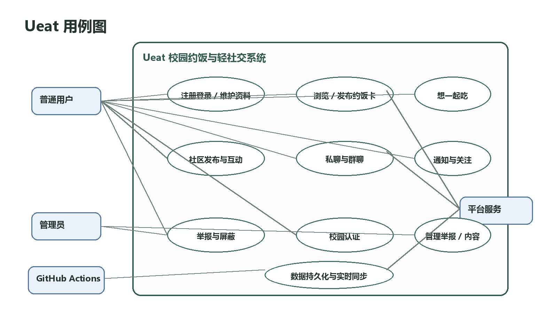
图 1 Ueat 用例图

2.1 参与者
参与者 | 职责与目标
普通用户 | 注册登录、维护资料、浏览和发布约饭卡、发帖互动、私聊/群聊、接收通知
其他校园用户 | 作为约饭对象、内容作者、聊天成员或互动发起者
管理员 | 查看和处理举报、管理违规内容；后台页面仍待实现
系统 | 持久化业务数据、生成通知、同步实时事件、计算基础匹配信息
GitHub Actions | 检查 Web、构建和签名 Android APK、发布 Release

2.2 核心用例
用例 | 主流程 | 实现状态
浏览/发布约饭卡 | 读取公开有效卡片；提交卡片后写入数据库并实时同步 | 已实现
想一起吃 | 创建或复用会话，保存交换请求和系统消息，进入聊天详情 | 已实现
社区互动 | 发布、编辑、删除帖子；评论/回复；点赞、收藏、分享 | 已实现
私聊与群聊 | 创建会话/群聊、加入公开群、发送文本/图片/语音、撤回和已读 | 已实现
通知与关注 | 赞藏、评论、关注、消息产生通知并显示未读数 | 已实现
举报与屏蔽 | 生成举报和拉黑关系；管理员处理界面尚缺 | 部分实现
校园认证 | 识别邮箱与学校状态；认证安全机制仍需强化 | 部分实现

2.3 关键场景
- 用户登录后由 App.tsx 装配各领域 hook，并建立 WebSocket 连接。
- 首页从 API 获取约饭卡；用户点击“想一起吃”后创建交换请求并跳转消息页。
- 社区发布或互动通过 useCommunityState 调用 service，再由 Express 路由写入 PostgreSQL。
- 服务端广播 community.*、chat.* 或 notification.created 事件，其他客户端即时刷新。
- 网络事件遗漏时，聊天会话保留 30 秒 HTTP 轮询兜底。

3. 逻辑视图
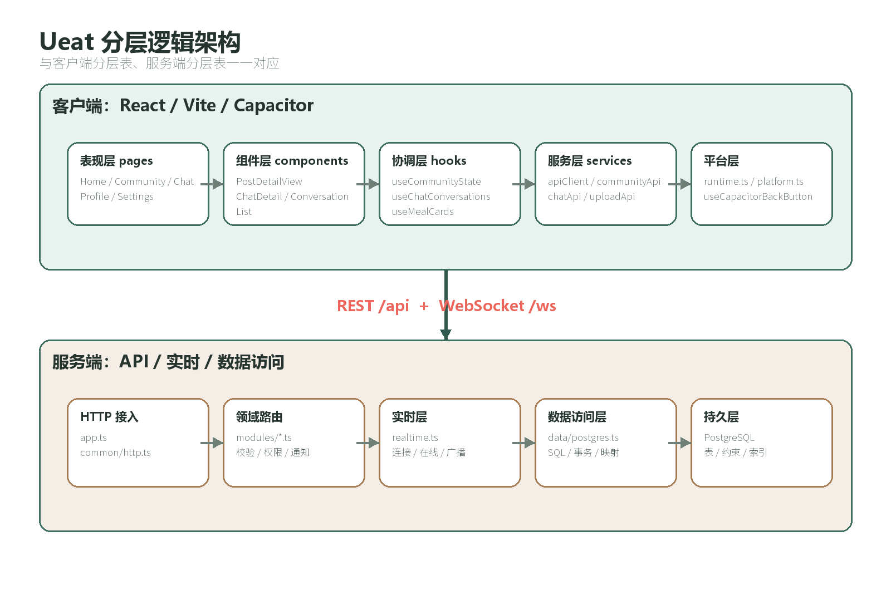
图 2 Ueat 分层逻辑架构

3.1 客户端分层
层/目录 | 职责 | 关键实现
表现层 pages | 页面布局、交互与局部 UI 状态 | Home、Community、Chat、Profile、Settings
组件层 components | 可复用详情、聊天、帖子、导航与资料组件 | PostDetailView、ChatDetail、ConversationList
协调层 hooks | 异步加载、领域状态、实时事件与乐观更新 | useCommunityState、useChatConversations、useMealCards
服务层 services | 统一 REST 边界和数据映射 | apiClient、communityApi、chatApi、uploadApi
平台层 | Web/Capacitor 差异与 Android 返回键 | runtime.ts、platform.ts、useCapacitorBackButton

3.2 服务端分层
层 | 职责 | 实现
HTTP 接入 | CORS、JSON、静态媒体、统一成功/失败响应 | app.ts、common/http.ts
领域路由 | 参数校验、权限规则、业务编排、通知和广播 | modules/*.ts
实时层 | 连接管理、在线状态、用户定向广播、会话事件 | realtime.ts
数据访问层 | SQL、行模型映射、事务性更新与查询 | data/postgres.ts
持久层 | 结构化业务数据与索引 | PostgreSQL

3.3 社区子系统
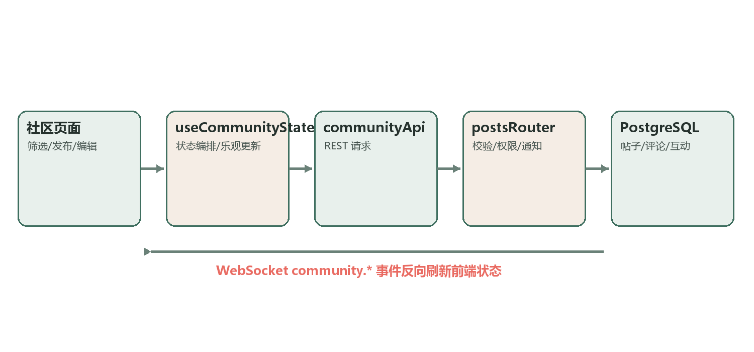
图 3 社区内容写入与实时同步链路
Community.tsx 管理频道、编辑器、媒体选择和详情打开等页面状态；PostDetailView 统一承载来自社区、搜索、个人主页和通知入口的帖子详情。useCommunityState 将帖子、评论和互动操作集中在 hook 中，避免页面散落请求。服务端 postsRouter 执行作者/admin 权限检查，postgresStore 更新帖子、评论和互动关系，并触发实时广播与通知。

3.4 聊天子系统
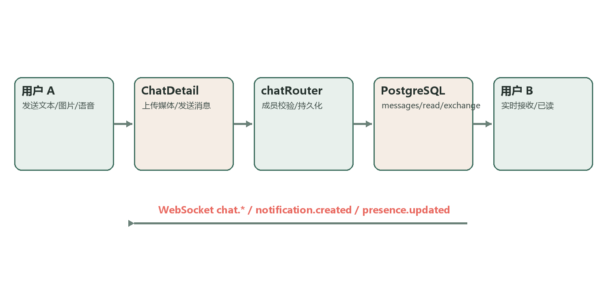
图 4 聊天消息持久化与实时分发链路
Chat.tsx 负责列表与详情切换；ConversationList 提供通知入口、会话列表、群聊创建和群聊广场；ChatDetail 加载消息和成员，支持文本、图片、语音、撤回、已读、输入状态、分享帖子和约饭卡交换。服务端在所有写操作前校验会话成员身份，并向成员定向推送事件。

4. 部署视图
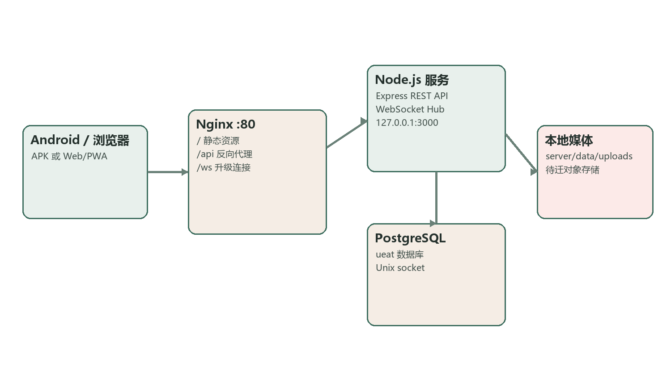
图 5 当前云端与客户端部署拓扑

4.1 节点与映射
节点 | 部署内容 | 连接
Android 手机 | Capacitor WebView + web/dist | HTTP /api，WebSocket /ws
浏览器/PWA | Nginx 提供的静态 Web | 同源访问 API 和实时连接
Ubuntu 云主机 | Nginx、Node.js、systemd、PostgreSQL | 外部 80；内部 127.0.0.1:3000
GitHub Actions | Node 22、Java 21、Gradle、签名密钥 Secrets | 生成签名 APK 与 SHA-256
GitHub Release | 版本化 APK 分发 | 用户下载并安装

反向代理
1./：托管 /opt/ueat/web/dist，并使用 SPA fallback。
2./api/：反向代理至 127.0.0.1:3000。
3./ws：升级为 WebSocket 并代理至 Node 服务。
4./assets/：设置 7 天不可变缓存。

4.3 发布流程
1. 本地完成类型检查和生产构建。
2. deploy-cloud.ps1 打包 Web dist 与 server，并上传 /opt/ueat。
3. 服务器安装/检查 PostgreSQL，执行迁移并激活 systemd 服务。
4. Nginx 对外提供 Web、API 和 WebSocket。
5. Android 发布通过 v* 标签或手动工作流构建签名 APK。

5. 进程视图
本项目不单独展开进程视图。客户端采用 React 框架，服务端采用 SpringBoot 框架，两者在运行时已经分别完成组件渲染调度、请求处理、线程池/连接池、生命周期管理和异常恢复等进程管理能力；架构设计只需关注业务模块、接口边界、部署节点和数据关系，无需再为应用层手工设计独立的进程模型。

6. 实现视图
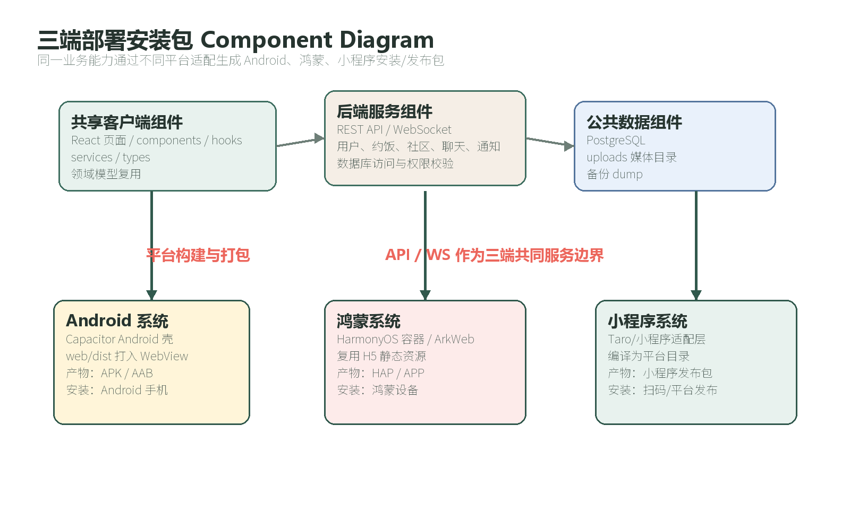
图 6 三端部署安装包组件图

6.1 仓库结构
目录 | 职责 | 是否运行时核心
web/ | 主 Web/PWA 客户端及 Capacitor Android 工程 | 是
server/ | Express API、WebSocket 和 PostgreSQL 数据访问 | 是
ueat-cross/ | Taro 跨端探索版本 | 否，备选路线
UIPrototype/ | 课程作业原型代码、UML 和迭代文档 | 交付资料
TechPrototype/ | 技术方案、部署和架构草案 | 架构资料
docs/ | Vision、问卷、测试和本架构文档 | 项目资料

关键依赖方向
1. pages 可以依赖 components、hooks 和 types，但不应直接散落 fetch。
2. hooks 依赖 services 和领域 types，负责状态与异步编排。
3. services 统一依赖 apiClient 与 runtime 配置。
4. server modules 依赖 common、postgresStore 与 realtimeHub。
5. postgresStore 不依赖 HTTP 层，保持数据访问边界。

6.3 构建产物
产物 | 来源 | 用途
web/dist | Vite build | Nginx Web/PWA 与 Capacitor webDir
server/dist | TypeScript 编译 | Node.js 生产运行
web/android/app/...apk | Gradle assembleRelease/debug | Android 安装包
PostgreSQL dump | pg_dump custom format | 备份与恢复

7. 技术视图
类别 | 技术 | 当前用途
语言 | TypeScript | 前后端统一类型化开发
前端 | React 18、Vite、Tailwind CSS、Zustand | 组件、构建、样式与部分状态能力
移动容器 | Capacitor 8、Android Gradle | 将 Web 产物封装为 APK
后端 | Node.js、Express | REST API 与业务路由
实时通信 | ws / WebSocket | 聊天、社区、通知、在线状态
数据库 | PostgreSQL、pg | 事实数据源和 SQL 数据访问
代理与服务 | Nginx、systemd | 静态托管、反代与进程守护
CI/CD | GitHub Actions | 检查、签名、发布 APK

7.1 关键技术决策
1. 选择模块化单体而非微服务：当前团队和课程原型规模下，部署简单性优先。
2. 选择 Capacitor 而非重写原生客户端：复用现有 React、CSS、hooks 和交互成果。
3. 选择 PostgreSQL 作为事实来源：用户、内容、关系和聊天均为强关系结构化数据。
4. REST + WebSocket 组合：常规 CRUD 保持可测试性，实时事件满足聊天和状态同步。
5. 目前直接使用 pg 而非 ORM：实现简单，但迁移管理和数据访问类型安全仍需增强。

8. 数据视图
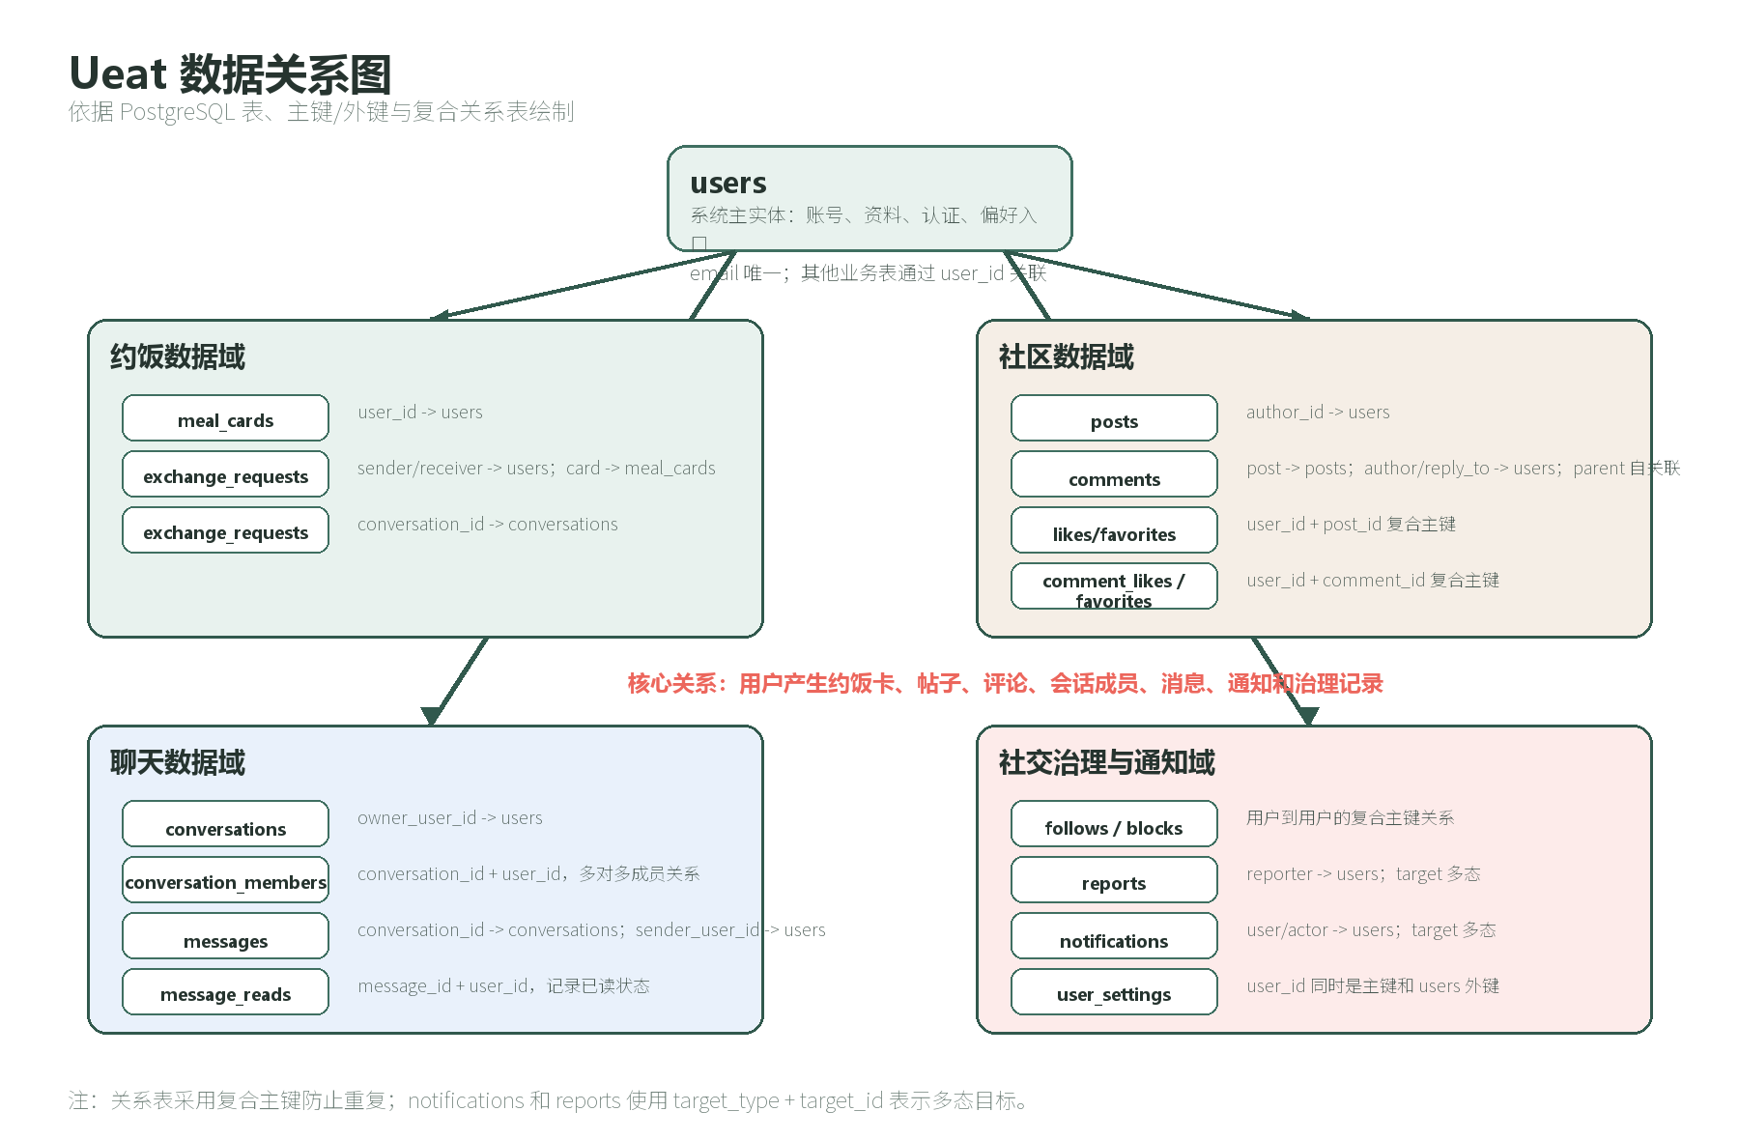
图 7 Ueat 数据关系图

8.1 数据域
数据域 | 表 | 关系摘要
账号与资料 | users | 用户是约饭卡、帖子、评论、关系和消息主体
约饭 | meal_cards、exchange_requests | 卡片属于用户；交换请求绑定双方、卡片和会话
社区 | posts、comments、likes、favorites、comment_likes、comment_favorites | 帖子-评论一对多，互动为用户与内容的复合主键关系
社交治理 | follows、blocks、reports | 用户间关系与多态举报目标
聊天 | conversations、conversation_members、messages、message_reads | 会话与成员多对多；消息和已读记录关联
通知 | notifications | 接收用户、行为人、目标类型与目标 ID

约束与索引
1. 用户邮箱唯一；各实体使用文本稳定 ID。
2. 外键删除策略按领域采用 CASCADE 或 SET NULL。
3. 点赞、收藏、关注、拉黑等关系使用复合主键防止重复。
4. 帖子状态+时间、会话成员、消息会话+时间、通知用户+时间等高频路径建立索引。
5. JSONB 用于标签、媒体 URL 列表和消息 metadata，提供原型阶段扩展性。

8.3 数据生命周期
服务启动时 initializePostgres 检查连接、创建缺失表并执行兼容性 ALTER TABLE。部署脚本支持从旧 SQLite 一次性迁移到 PostgreSQL，并通过主键冲突跳过保证重复执行安全。backup-postgres.sh 使用 custom format 生成备份，默认保留 14 天。当前采用文本时间字段，后续建议迁移为 timestamptz 并引入版本化迁移工具。

9. 算法视图

9.1 约饭卡推荐
架构设计定义了基于标签、时间、地点、人数、可信度和负反馈惩罚的可解释加权评分：标签 45%、时间 20%、地点 15%、人数 10%、可信度 10%。当前数据库仍主要保存 matchScore 与 reason，完整在线推荐服务尚未独立实现，因此该算法属于已设计、待生产化状态。

9.2 搜索排序
搜索覆盖用户、约饭卡和帖子，当前 postgresStore 提供按关键词查询与分页候选。规划的排序综合文本命中、时效性与互动信号；现阶段实现以数据库文本匹配和状态过滤为主。

内容与会话排序
1.帖子列表按 published 状态与创建时间返回。
2.会话按更新时间和最新预览组织，客户端支持本地置顶设置。
3.首页过滤当前用户、非 active 和明确过期的约饭卡。
4.实时事件按实体 ID upsert，避免同一事件重复插入。

10. 性能视图
策略 | 当前实现 | 后续优化
数据库索引 | 覆盖帖子、消息、通知、成员和交换请求高频查询 | 基于慢查询补充复合索引
静态缓存 | Nginx 对 assets 设置 7 天 immutable | 带 hash 资源可延长缓存
实时+轮询 | WebSocket 为主，聊天 30 秒轮询兜底 | 断线指数退避和增量同步
前端加载 | 图片 lazy loading，视频 metadata preload | 路由级代码分割；当前主包偏大
批量限制 | 媒体 URL 数量、群聊字段长度、搜索 limit 有限制 | 统一分页与请求大小约束

已知性能风险：Web 构建主 JavaScript 包超过 500 KB 警戒值；社区和聊天组件体量较大。应优先实施动态 import 和组件拆分，而不是通过调大警戒值掩盖问题。

11. 可靠性视图
1.systemd 配置 Restart=always，异常退出 5 秒后重启。
2.数据库是事实来源；客户端实时状态可通过重新加载恢复。
3.聊天会话具有定时轮询兜底，实时连接状态在 UI 可见。
4.Nginx 与 Node 分离，静态页面和 API 反代职责清晰。
5.PostgreSQL 提供每日备份脚本和 14 天保留策略。
6.API 失败统一返回结构化错误；前端关键操作展示错误或保持安全空状态。

当前缺口
1.缺少自动化端到端与集成测试。
2.备份脚本已存在，但恢复演练尚未形成证据。
3.缺少集中日志、指标、告警和错误追踪。
4.单机部署存在主机与数据库单点故障。

12. 安全性视图

已有控制
1.CORS 使用允许来源列表并启用 credentials。
2.帖子和评论编辑/删除检查作者或 admin 权限。
3.聊天读取、发送、撤回、已读和输入状态均校验会话成员。
4.举报、拉黑和校园认证字段已进入领域模型。
5.Android 签名材料保存在 GitHub Secrets，keystore 不提交仓库。
6.数据库通过本机 Unix socket 连接，Node 仅监听 127.0.0.1。

12.2 高优先级风险
风险 | 现状 | 要求
身份冒用 | 临时 x-user-id / Bearer userId，WebSocket token 也是 userId | 替换为短期访问令牌+刷新机制或安全 Cookie session
密码安全 | 原型级 password_hash 实现需复核 | 采用 Argon2/bcrypt、限流和失败锁定
传输安全 | 当前云端 HTTP/WS | 上线前启用 HTTPS/WSS 与 HSTS
上传攻击 | JSON base64、本地目录、60 MB JSON 上限 | MIME/魔数校验、大小限制、对象存储、病毒扫描
输入校验 | 主要为手写字段校验 | 引入 Zod 等统一 schema
管理能力 | 举报表已有但后台不完整 | 实现管理员授权、审计和处理闭环

上线阻断项：在替换临时身份边界、启用 HTTPS、加固密码与上传校验之前，系统只适合作为课程技术原型和受控测试环境，不应直接面向公开真实用户。

13. 易用性视图
1.底部导航覆盖首页、社区、发卡片、消息和我的五个高频入口。
2.全局搜索保留来源上下文，详情浮层关闭后回到搜索结果。
3.Android 返回键优先关闭浮层、聊天详情和二级页，避免直接退出。
4.聊天详情显示在线/离线、正在输入、已发送/已读和撤回状态。
5.媒体上传、发布和编辑提供加载、错误和空状态反馈。
6.移动端采用 100dvh、安全点击区域和底部空间，适配 WebView。

易用性限制
1.当前以 currentPage 和局部状态实现导航，刷新、分享和深链能力有限。
2.部分设置仅保存 localStorage，尚未同步服务端。
3.管理员审核、饭后反馈和完整破冰支持尚未形成闭环。
4.无障碍语义、键盘操作和屏幕阅读器仍需系统测试。

14. 可维护性视图

维护策略
1.页面不直接调用 fetch；通过 hooks 和 services 保持可替换边界。
2.共享 PostDetailView 避免搜索、社区、通知和个人页重复维护帖子详情。
3.HTTP 与 WebSocket 事件使用领域前缀，便于定位来源。
4.类型、服务与后端响应应同步演进，稳定 ID 替代昵称匹配。
5.文档、部署脚本和代码变更需在同一分支验证。

重点重构顺序
1.拆分 Community.tsx 的 PostCard、PostComposer 和媒体编辑区域，仅搬移不改数据契约。
2.拆分 ConversationList 的群聊创建和群聊广场。
3.拆分 ChatDetail 的消息气泡、输入栏和聊天设置。
4.将 currentPage/浮层导航迁移到真实路由。
5.引入数据库版本化迁移、请求 schema 和 API 集成测试。
6.将本地媒体迁移到对象存储，并补充后台审核。

14.3 架构演进原则
短期保持模块化单体，优先完成安全、测试、部署和数据治理。只有当独立扩缩容、故障隔离或团队边界出现明确需求时，才考虑拆分实时服务、媒体服务或推荐服务。Taro 工程和 UIPrototype 中的代码属于探索/课程交付资料，不应与当前生产主线双向同步。

附录 A：当前功能状态矩阵
模块 | 当前状态 | 主要缺口
注册登录 | 部分实现 | 正式 session/JWT、密码哈希、限流、邮箱验证码
用户资料/关注/拉黑 | 已实现主链路 | 隐私策略与更多权限测试
约饭卡 | 已实现主链路 | 可解释推荐服务、日程闭环
社区/评论/互动 | 已实现主链路 | 内容审核、分页、媒体生产化
私聊/群聊 | 已实现主链路 | 退群/群管理、消息分页、离线推送
通知 | 已实现基础链路 | 通知偏好和批量治理
举报 | 部分实现 | 管理员后台与审计
Android APK | 已实现自动构建发布流程 | 真机矩阵和商店级发布
运维 | 具备部署与备份脚本 | 监控告警、恢复演练、HTTPS

附录 B：架构验收检查
1.Web 与 server 的 TypeScript check 和 build 通过。
2.所有线上身份写操作具有可验证的用户身份和权限边界。
3.API、WebSocket 与数据库故障均有可见错误和恢复路径。
4.APK 使用固定 keystore 签名，版本号递增且可从 GitHub Release 下载。
5.数据库备份可恢复，密钥和用户数据不进入 Git。
6.架构文档中的状态矩阵随迭代更新。

